Станция «Альпийская горка»
Сантоли́на
(Santolina)
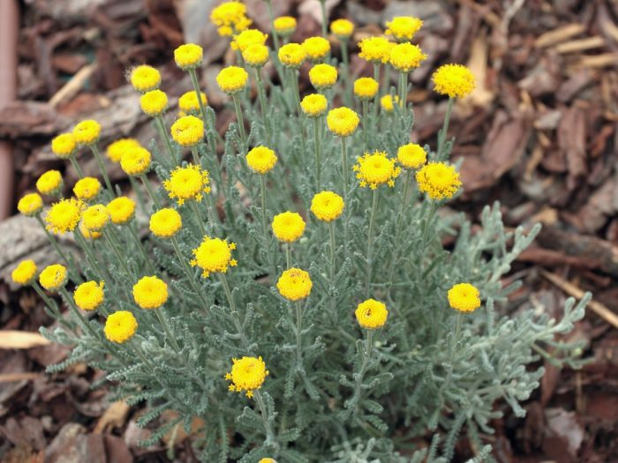
Род: Вечнозеленые кустарники
Семейство: Астровые или сложноцветные.

Вечнозелёный ветвящийся многолетний полукустарник с ароматными трубчатыми цветами, собранными в мелкие шаровидные корзинки. Тоненькие стебли возвышаются над листвой на 10–25 сантиметров. Высота сантолины варьируется от 0,1 до 0,6 метров. На поверхности листовых пластин находится пушок светло-седого окраса. В состав соцветия и листву входят эфирные масла, запах напоминает аромат полыни. Растение медоносное, цветет с июня по август, требует минимального ухода.
У некоторых видов листву применяют в качестве пряной добавки, а еще используют как средство, отпугивающее моль. Сантолина оказывает положительное воздействие на систему пищеварения, если добавлять ее в блюда в качестве приправы. Свежий сок растения имеет свойство, успокаивающее кожу и замечательно подходит при укусах насекомых. Парфюмерная промышленность получает масло для использования в производстве духов.
Выращивают на склонах, щебеночных клумбах, а еще в каменистых садах как декоративное растение.
Лаванда
(Lavandula)
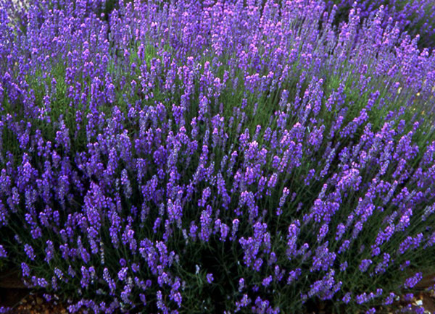
Царство: Растения
Род: Многолетние травы
Семейство: Яснотковых

В природе произрастает на юге Европы (по берегам Средиземного моря), на Канарских островах, в северной и восточной Африке, в Австралии, в Аравии и в Индии.
Слово «лаванда» происходит от латинского lava – мыть, и отражает тот факт, что римляне добавляли лаванду в свои ванны для аромата и свежести. Колоски цветов бывают лиловыми, сиреневыми, голубыми, белыми, розовыми. Их очень любят пчелы и бабочки.
Растение содержит эфирное (лавандовое) масло, некоторые виды относятся к лекарственным растениям. В русской народной медицине лаванда находит небольшое применение («цветная трава» наших летописей), так как у нас она дико не встречается.
Лаванду выращивали в Древнем Египте. Благовония из эфирного масла лаванды являлись важным предметом международной торговли, использовали знатные богатые люди.
Лаванда в 1922 году была найдена в запечатанных урнах с благовониями Тутанхамона: запах лаванды сохранился в течение 3 тыс. лет! Её применяли при бальзамировании.
В японской фирме «Сумицу» было установлено, что вдыхание эфирного масла лаванды снижало на 20% количество ошибок у программистов.

Розмарин
(Rosmarinus)

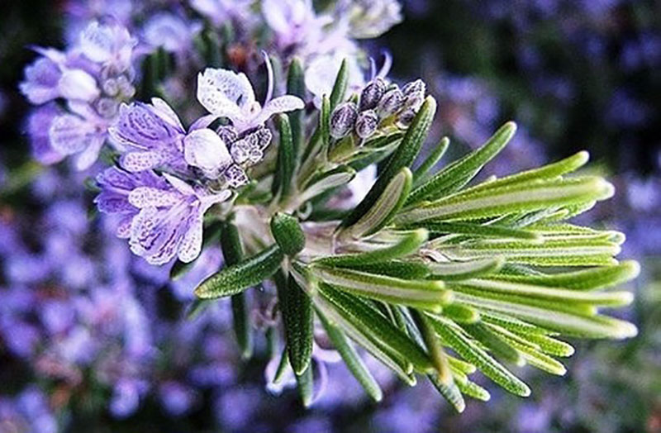
Царство: Растения
Род: Многолетних вечнозелёных кустарников
Семейство: Яснотковые

Родина розмарина — западная часть Средиземноморья. Розмарин выращивают в Азербайджане, Средней Азии, на Южном берегу Крыма и Черноморском побережье Кавказа. Название розмарина означает «морская роса». Розмарин - вечнозелёный кустарник высотой до 1- до 2 метров. Корни проникают в почву на глубину до 3-4 м. Листья у розмарина напоминают хвою, цветки собраны в густые метельчатые соцветия и могут быть темно-фиолетовые, светло-фиолетовые или белые. Листья источают чистый и яркий аромат, напоминающий сложную смесь эвкалипта, камфоры, сосны и лимона. Это растение богато полезными для здоровья антиоксидантами и эфирными кислотами, хорош низким содержанием холестерина, является источником витамина B6, магния, калия, и меди. Очень богат розмарин клетчаткой, витаминами A и C, фолиевой кислотой, кальцием, железом и марганцем.
В средние века розмарин бросали в костры во время эпидемий чумы для дезинфекции воздуха. В Древности считалось, что розмарин стимулирует память, и поэтому греческие учащиеся нередко носили его веточки в волосах
Розмарин используется в кулинарных, медицинских и декоративных целях.

Суккуленты
(Succulentus)
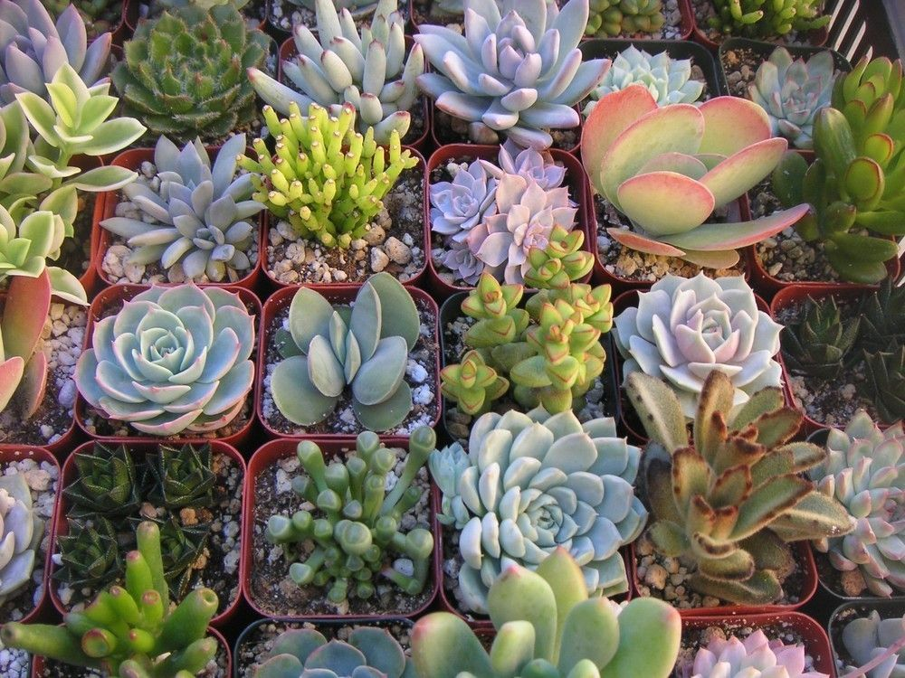
Царство: Растения
Род: Очиток, хавортия, молодило, эчеверия, алоэ и др.
Семейство: Кактусовые, бромелиевые, малочаевые, ароидные, толстянковые и др.

Слово «суккулент» произошло от латинского «sucus», что означает «сок, живица». Их листья запасают драгоценную воду, чтобы растение выжило в экстремально жарком климате. Суккуленты могут совершенно не быть родственниками друг другу, даже дальними. Объединяет их типичная природная среда обитания в пустынных и засушливых регионах и способ, которым эти виды способны накапливать и сохранять влагу в больших количествах.
Все суккуленты можно поделить на две категории. Первая группа – это листовые суккуленты, которые накапливают влагу именно в листьях (толстянка, алоэ, молодило). Другая группа суккулентов – стеблевые, у которых накапливание воды происходит преимущественно в стволе, а листья сравнительно небольшие или их вовсе нет (кактус, молочай, крестовники).
Впервые суккуленты заметили и привезли в Европу в качестве декоративных растений в XVI веке. Суккуленты родом из засушливых мест, они имеют специальные ткани для запаса воды, существуют во всех цветах и оттенках радуги.
Среди суккулентов насчитывают около 15000(!) видов растений из 80ти семейств. Суккуленты часто путают с кактусами. Нужно помнить: все кактусы - суккуленты, но не все суккуленты кактусы.
Суккуленты очень просты в уходе, можно их забыть полить, случайно уронить, оторвать кусочек, а суккулент все равно выживет. Можно вырастить новый суккулент, всего лишь оторвав, засушив и посадив отросток, не любят лишних ожиданий, взглядов, паники и суеты.
Хоста
(Hósta)

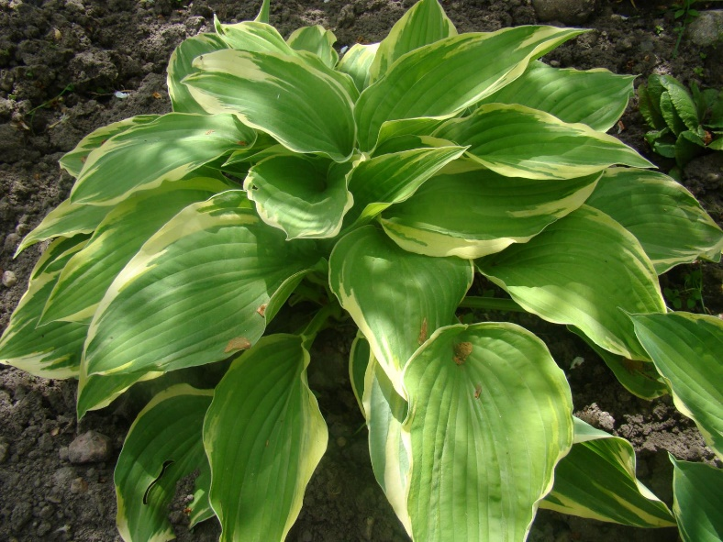
Царство: Растения
Класс: Однодольные
Семейство: Спаржевые
Род: Многолетних травянистых растений, хоста.

Родина хосты - Дальний Восток, Юго-Восточная Азия, Япония.
Род включает 23 вида. Некоторые виды и культурные клоны хост издавна выращиваются в культуре в Японии, откуда они были завезены в Европу в XVIII—XIX веках.
Широко применяется в декоративном садоводстве при создании клумб, рабаток, бордюров. Теневыносливость хост позволяет с успехом выращивать их в самых тёмных уголках сада. В этом растении природа отдала предпочтение не цветам, а листьям. Хосты с самыми красивыми листьями имеют совсем невзрачные цветы.
Хоста не только высоко декоративна, но и долговечна. Это растение – долгожитель среди многолетников. В отличие от многих других растений, кусты хост с возрастом становятся пышнее и красивее и сохраняют декоративность в течение 20-25 и более лет.
В Японии хосты считаются священными. Их сажают вдоль стен монастырей, а листьями украшают статуи Будды.

Нандина
(Nandina)

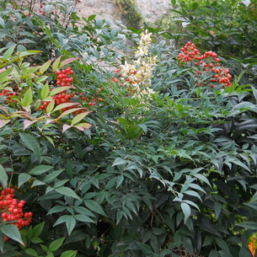
Царство: Растения
Семейство: Барбарисовые
Класс: Двудольные
Род: Нандина

В природе ареал охватывает Китай и Японию. Натурализовалась в Северной Америке. Введена в культуру Никитским ботаническим садом в 1846 году. Широко известное декоративное растение, разводимое в субтропических районах Крыма и Кавказа. Вечнозеленый декоративный кустарник с цилиндрической ажурной кроной.
Растёт медленно, вырастает чуть выше метра. Корневая система неглубокая. Цветёт в июне-июле, соцветие – верхушечная метёлка длиной 20-40см. Плодоносит в сентябре-октябре.
Ягоды ярко-красные с заостренной верхушкой, похожи на ягоды барбариса. Листья летом они тёмно-зелёные, к осени приобретают красновато-бурую окраску. С приходом весеннего тепла зелёная окраска листа восстанавливается.

Туя западная
(Thuja occidentalis)

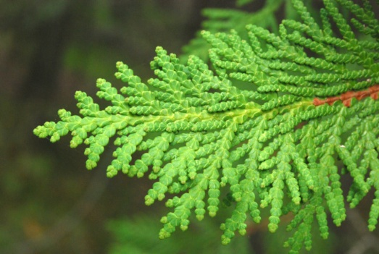
Царство: Растения
Класс: Хвойные
Семейство: Кипарисовые
Род: Туя
Вид: Туя западная

Западная туя плакучая. Растёт очень медленно, хвоя чешуевидная, гладкая, плотно прижата к побегу. Шишки мелкие, яйцевидные, состоят из тонких чешуй, содержат два сплюснутых с двумя узкими соломенно-жёлтыми крылышками семени. Древесина ядровая, сравнительно мягкая, очень прочная, имеет приятный аромат и не подвержена гниению. Из листьев получают эфирное масло, в медицине применяется как дезинфицирующие средства, в парфюмерии (моющие средства для тела и волос, ароматические масла). Широко используется в народной медицине.

